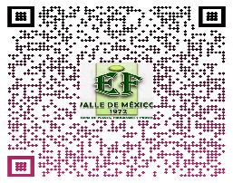

Of. SEF11/92/2025-01-13

Ecatepec de Morelos, Méx. a 16 de enero del 2025.

PROFESOR

MAURICIO JESUS GONZALEZ LEDESMA

GOLM6806055A9

P R E S E N T E.

El que suscribe, Dr. Guzmán Hernandez estrada, Inspector de la Supervisión 11 de Educación Fisica Valle de México se dirige a usted de la manera más atenta para atender la siguiente Comisión: Jornada Academica con estructura de supervisión

Sede: Primaria Cuauhtemoc.

Ubicación: Calle Oro No. 09 Col. CUauhtemoc Xalostoc, Ecatpec, Mex. 55310

Fecha: 16 de enero del 2025

Horario: 15:00 a 18:00

|  |  |
| --- | --- |
| Firma de asistencia por parte de la sede de la actividad | Sello de la sede de la actividad |
|  |  |

Sin más por el momento se despide de usted.

AUTORIZA



DOCTOR

GUZMAN HERNANDEZ ESTRADA

INSPECTOR DE LA SUPERVISIÓN 11

DE EUCACIÓN FISICA VALLE DE MEXICO

c.c.p.- Expediente.